NGHIÊN CỨU ỨNG DỤNG CƠ SỞ DỮ LIỆU PHÂN TÁN TRONG GIS
NGUYỄN THẾ LỘC, NGUYỄN THỊ HỮU PHƯƠNG, Bộ môn Công nghệ phần mềm, Khoa Công nghệ thông tin, Trường Đại học Mỏ - Địa chất
Tóm tắt: Dữ liệu GIS thường bao gồm rất nhiều thành phần, vì vậy khi tổ chức theo mô hình dữ liệu tập trung sẽ không đạt hiệu quả cao. Mô hình phân tán rất phù hợp với tính chất tổ chức theo từng vùng miền của dữ liệu GIS. Bài viết này tập trung trình bày về việc lưu trữ dữ liệu GIS trên mô hình phân mảnh thuộc tính (Predicate Fragmentation - PF). Cốt lõi của mô hình là cây PF dùng để lưu trữ và duy trì thông tin sử dụng.
- Mở đầu
GIS đang đóng một vai trò quan trọng trong các hệ thống thông tin. Đã có nhiều ứng dụng GIS rất nổi tiếng, tuy nhiên đa số những ứng dụng đó là những ứng dụng sử dụng dữ liệu GIS tập trung, chứ chưa có nhiều ứng dụng sử dụng dữ liệu GIS phân tán.
Mặc dù các ứng dụng cơ sở dữ liệu phân tán mang lại nhiều lợi ích to lớn, tuy nhiên nó chưa được phát triển rộng rãi một phần là do sự phức tạp trong việc xây dựng các ứng dụng, một phần là do khó khăn trong việc bảo trì hệ thống.
Thiết kế phân tán dữ liệu địa lý liên quan với việc xác định những dữ liệu được đặt tại các vị trí trên mạng máy tính và liên quan đến các vấn đề phân đoạn, phân bố và di chuyển động dữ liệu. Việc phân đoạn dữ liệu liên quan đến cách dữ liệu hoặc các đoạn của dữ liệu được chia ra từng phần để phân đoạn. Những phân đoạn này sau đó phải được chuyển tới các vị trí trong mạng máy tính trong một quá trình phân bố. Bởi vì việc truy cập và sử dụng dữ liệu thay đổi theo các ứng dụng trong một môi trường động, nên chiến lược di chuyển là cần thiết để phân phối lại dữ liệu. Để việc phân phối dữ liệu phản ánh kiểu sử dụng của các ứng dụng hiện tại, thì quá trình thiết kế phải thu được và tích lũy thông tin sử dụng dữ liệu từ các ứng dụng.
Bài báo này trình bày về mô hình phân mảnh thuộc tính (Predicate Fragmentation - PF). Cốt lõi của mô hình là cây PF được xây dựng để lưu trữ và duy trì thông tin sử dụng. Thuộc tính người dùng, thu được từ các truy vấn ứng dụng, được chèn vào cây PF và thuộc tính gốc có thể được xác định từ cây PF này. Những thuộc tính gốc này xác định quá trình phân mảnh mà từ đó sẽ xác định được sự phân tán dữ. Việc chèn thuộc tính và các thao tác chỉnh sửa là yếu tố cần thiết để duy trì cấu trúc cây.
- Sự phân tán của dữ liệu địa lý
  - Khái niệm dữ liệu địa lý
Một cơ sở dữ liệu của hệ thống thông tin địa lý có thể chia ra làm 2 loại dữ liệu cơ bản: Dữ liệu không gian và phi không gian. Mỗi loại có những đặc điểm riêng và chúng khác nhau về yêu cầu lưu giữ số liệu, hiệu quả, xử lý và hiển thị. Dữ liệu không gian là những mô tả số của hình ảnh bản đồ, chúng bao gồm toạ độ, quy luật và các ký hiệu dùng để xác định một hình ảnh bản đồ cụ thể trên từng bản đồ. Hệ thống thông tin địa lý dùng các dữ liệu không gian để tạo ra một bản đồ hay hình ảnh bản đồ trên màn hình hoặc trên giấy thông qua thiết bị ngoại vi, … Dữ liệu phi không gian là những diễn tả đặc tính, số lượng, mối quan hệ của các hình ảnh bản đồ với vị trí địa lý của chúng. Các dữ liệu phi không gian còn được gọi là dữ liệu thuộc tính, chúng liên quan đến vị trí địa lý hoặc các đối tượng không gian và liên kết chặt chẽ với chúng trong hệ thống thông tin địa lý thông qua một cơ chế thống nhất chung.
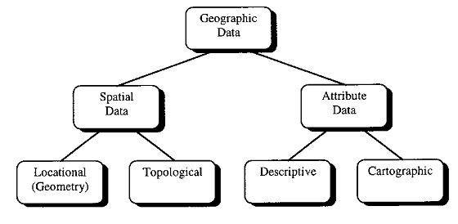
Hình 1. Các thành phần của dữ liệu địa lý.
  - Phân mảnh dữ liệu
Với các thực thể địa lý, cả dữ liệu không gian và các thành phần thuộc tính phải được xem xét trong các phân mảnh. Một số chiến lược phân mảnh có thể được sử dụng là phân mảnh ngang, phân mảnh dọc hoặc phân mảnh hỗn hợp.
Trong quá trình phân mảnh phải tuân thủ một số quy tắc nhất định. Việc tuân thủ những quy tắc này sẽ đảm bảo phân mảnh được chính xác, không mất mát dữ liệu:
- Tính toàn vẹn: Nếu một thực thể E là bị phân thành các mảnh E₁, E₂,... E_{n}, sau đó mỗi thực thể e_{i} được tìm thấy tại E cũng phải được tìm thấy trong một hoặc nhiều các E_{j.} Điều này đảm bảo rằng không mất dữ liệu trong quá trình phân mảnh.
- Tính xây dựng lại: Nếu một thực thể E là bị phân thành các mảnh E₁, E₂,... E_{n}, thì có thể tái tạo lại E từ các E_{i}.
- Tính tách rời: Nếu một thực thể E là bị phân thành các mảnh E₁, E₂... E_{n}, thực thể e_{i} được tìm thấy trong đoạn E_{j} thì sẽ không tìm thấy trong bất kỳ đoạn E_{k} khác (k ≠ j).
Đối với dữ liệu địa lý những quy tắc này áp dụng cho cả thành phần không gian và thành phần thuộc tính cũng như mối quan hệ của chúng. Tính toàn vẹn đảm bảo rằng tất cả các điểm, đường, đa giác, các mối quan hệ và các thuộc tính được giữ lại trong các phân mảnh. Xây dựng lại đảm bảo rằng các phân mảnh có thể được kết hợp để tái tạo lại bản gốc thực thể. Đối với dữ liệu không gian, điều này được thực hiện với các liên kết một không gian che phủ. Tính riêng lẻ sẽ tránh sự dư thừa dữ liệu giữa các mảnh.
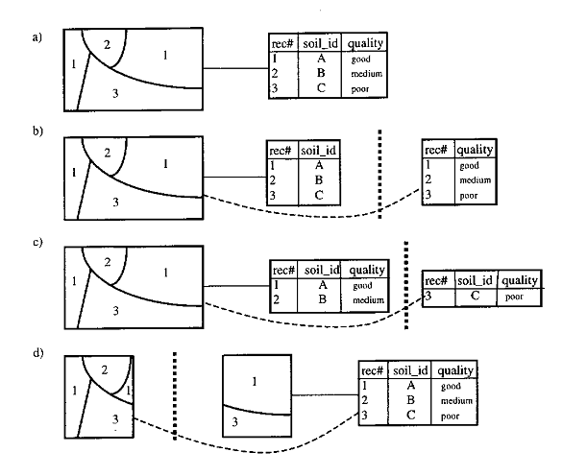
Hình 2. Các loại phân mảnh dữ liệu địa lý
(a: dữ liệu địa lý gốc, b: phân mảnh dọc, c: phân mảnh ngang, d: phân mảnh không gian )
- Mô hình phân mảnh thuộc tính
  - Mô tả mô hình
Vấn đề phân mảnh dữ liệu địa lý liên quan đến việc sử dụng thông tin về các truy vấn ứng dụng để thu được các phân đoạn từ các tâp thực thể của một cơ sở dữ liệu GIS. Bởi vì các truy vấn chồng chéo nhau, một quá trình phân mảnh hoàn hảo không thể có được từ các truy vấn đơn giản, mà phải dựa trên các phần tử xác định các đoạn phân chia. Giải pháp được đề xuất ở đây là một mô hình phân mảnh thuộc tính (PF – Predicate Fragmentation), mô hình này cung cấp một phương thức thao tác với các thuộc tính người dùng để xác định các phần tử phân mảnh, rồi từ đó xác định thuộc tính gốc.
Mô hình PF được thực hiện bằng cách sử dụng một cây PF. Mỗi cây được xây dựng từ các thuộc tính mà người dùng lựa chọn từ cơ sở dữ liệu GIS mà ở đó các phép toán GIS theo sau được thực hiện. Thông tin được tích lũy trong các nút của cây. Từ cây PF, có thể xác định được các thuộc tính ban đầu dùng để định nghĩa các phần tử đoạn. Cây PF có thể chỉnh sửa được để loại trừ bớt các thuộc tính dư thừa, hoặc các đoạn không mong muốn. Các thuộc tính gốc thu được sẽ xác định quá trình phân mảnh để hình thành cơ sở cho sự phân tán dữ liệu. Cây PF sử dụng các toán tử AND, OR, và NOT giống như cây biểu thức, nhưng hiệu quả hơn trong việc thực hiện.
Cấu trúc cây nhị phân được chọn làm cơ sở cho các cây PF vì những lý do sau đây:
- Cây nhị phân là tương đối dễ thực hiện,
- Có nhiều hoạt động phổ biến (ví dụ chèn, xoá) định nghĩa trên đó
- Cây có thể được tự động thay đổi bằng cách thêm hoặc xoá các nút và do đó có thể thích ứng với một môi trường năng động, nơi phân mảnh đang thay đổi
- Cấu trúc thứ bậc tự nhiên của cây là rất thích hợp để tích lũy thông tin lên hoặc xuống các các nhánh.
Một cây PF có thể đại diện cho các phân mảnh của một thực thể. Một cây riêng biệt được xác định cho mỗi thực thể được phân mảnh. Nút gốc của cây đại diện cho một tập thực thể toàn vẹn và mỗi nút không là nút gốc thì được liên kết với một thuộc tính mà định nghĩa một tập con của thực thể thiết lập. Một thuộc tính nguyên thủy được xác định là sự kết hợp của thuộc tính dọc theo đường đi từ nút gốc đến một nút lá xác định một mảnh duy nhất của thực thể thiết lập. Vì vậy sẽ có nhiều thuộc tính nguyên thủy như là các nút lá. Các nút lá được kết nối trong một cấu trúc danh sách liên kết để tạo thuận lợi cho xử lý thuộc tính nguyên thủy
  - Cấu trúc cây PF
Mô hình PF được thực hiện trong các ngôn ngữ lập trình C và sử dụng lưu trữ năng động để duy trì các cây PF. Một cây được tạo ra cho mỗi thực thể được sử dụng bởi các ứng dụng. Đối với mỗi cây, một con trỏ cây xác định nút gốc và con trỏ danh sách nhận dạng hầu hết các nút lá trái-được duy trì. Mỗi nút trong cây được liên kết với một thuộc tính và chứa thông tin về cách sử dụng hoặc là thuộc tính hoặc thuộc tính nguyên thủy mà nó có liên quan. Cấu trúc chung của một nút được xác định như sau:
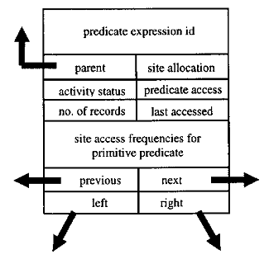
- predicate_id: được dùng để xác định thuộc tính từ một danh sách thuộc tính riêng biệt
- last accessed: thời điểm mà thuộc tính được truy cập lần cuối
- site access: tần xuất truy cập thuộc tính
Hình 3. Cấu trúc một nút (node) của cây PF
Cấu trúc cây PF có thể được minh họa bằng một ví dụ: Ta xét một thực thể tên là Mines, có mối quan hệ nhiều-một với thực thể Mapsheet như hình bên dưới:
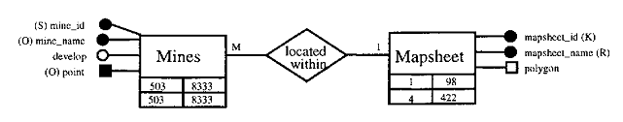
Hình 4. Quan hệ giữa thực thể Mines và thực thể Mapsheet
Thuộc tính được người dùng quan tâm sử dụng sau đây được định nghĩa trên một thực thể Mines:
mapsheet = 'Laverton'
Thuộc tính phức hợp trên có thể được chia thành hai thuộc tính đơn giản như sau:
mineral = ‘Au’
mapsheet = ‘Laverton’ AND mineral = ‘Au’
Từ đó ta xây dựng được cây PF cho thực thể Mines như sau:
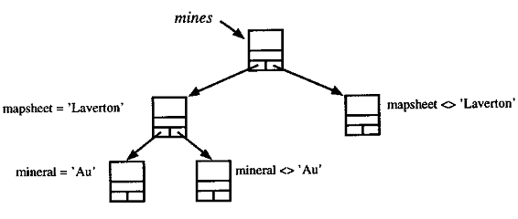
Hình 5. Cây PF cho thực thể Mines
Việc xây dựng cây PF là phụ thuộc vào thứ tự mà thuộc tính được thêm vào cây. Kết quả là một phân đoạn khác nhau của dữ liệu đó không phải được truy cập bởi các ứng dụng người dùng hoặc một phân mảnh hơn để xác định các dữ liệu được truy cập
- Kết luận
Mô hình PF cung cấp một phương thức hiệu quả để nắm giữ và duy trì các thông tin ứng dụng. Các thông tin này thu được từ các phiên sử dụng của người dùng và thường được sử dụng để xây dựng một cây PF cho mỗi tập thực thể trong cơ sở dữ liệu. Nền tảng của cây PF là các thuộc tính. Các thuộc tính kết hợp với thông tin sử dụng được nhận biết từ các ứng dụng và được chèn vào cây PF. Các thuộc tính gốc có thể được nhận biết từ cây PF này và xác định các khối được sử dụng trong quá trình phân đoạn.
Mô hình PF tăng tốc độ truy cập cho ứng dụng. Trong trường hợp xấu nhất thì bằng truy vấn thông thường.

TÀI LIỆU THAM KHẢO
[1] Phạm Thế Quế, 2009, Giáo trình cơ sở dữ liệu phân tán, NXB thông tin và truyền thông.

[2] M. Tamer Ozsu, Patrick Valduriez, Principles of Distributed Database Systems
[3] Bert Veenendaal, 2009, The distribution of Geographic Information System data in a computer communications network

SUMMARY
Studying to apply distributed database in GIS
NGUYEN THE LOC, NGUYEN THI HUU PHUONG, Department of Software Engineering, Faculty of Information Technology, University of Mining and Geology.
GIS data often includes many components, so organizing it in the concentrate data model will not be efficient. Distributed model is suitable for GIS data organized in each region. This article focuses on the presentation of GIS data stored on the fragmentation attributes model (Predicate fragmentation - PF). The core of the model is PF tree used to store and maintain usage information.

